# 第一章 蓝牙篇

## 一、蓝牙简介

蓝牙(Bluetooth)技术创立于1994年，通过无线电传输方式交换数据，蓝牙无线技术被视为数据电缆的无线替代方式，是一种短距离的无线通信技术标准。

蓝牙协议规范遵循开放系统互连参考模型(OSI/RM),从低到高地定义了蓝牙协议堆栈的各个层次。Bluetooth SIG(蓝牙技术联盟,蓝牙特别兴趣小组)所定义的蓝牙技术规范的目的是使符合该规范的各种应用之间能够实现互操作。互操作的远端设备需要使用相同的协议栈，不同的应用需要不同的协议栈。但是，所有的应用都要使用蓝牙技术规范中的数据链路层和物理层。

蓝牙协议体系中的协议按SIG的关注程度分为四层：

(1) 核心协议：BaseBand(基带协议)、LMP(连接管理协议)、L2CAP(逻辑链路控制和适配协议)、SDP(服务发现协议)；

(2) 电缆替代协议：RFCOMM；

(3) 电话传送控制协议：TCS-Binary、AT命令集；

(4) 选用协议：PPP、UDP/TCP/IP、OBEX、WAP、vCard、vCal、IrMC、WAE。

这四层协议中最重要的是核心协议。基带协议和链路控制层一起确保微微网(每个独立的同步蓝牙网络)内各蓝牙设备单元之间由射频构成的物理连接；连接管理协议负责各蓝牙设备间连接的建立；逻辑链路控制和适配协议是基带的上层协议，属于数据链路层，是一个为高层传输和应用层协议屏蔽基带协议的适配协议，可以认为它与LMP并行工作，它们的区别在于，当业务数据不经过LMP时，L2CAP为上层提供服务；发现服务协议可以查询到设备信息和服务类型，从而在蓝牙设备间建立相应的连接。

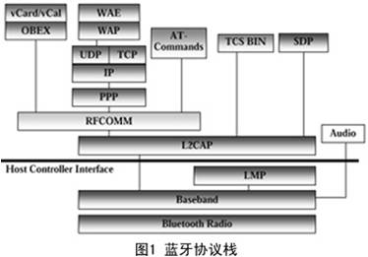

也可以把整个蓝牙协议体系结构看作底层硬件模块、中间协议层和高端应用层三大部分。

## 二、蓝牙

1. 蓝牙的打开和关闭

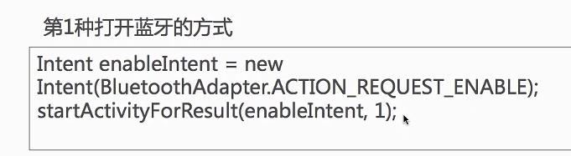

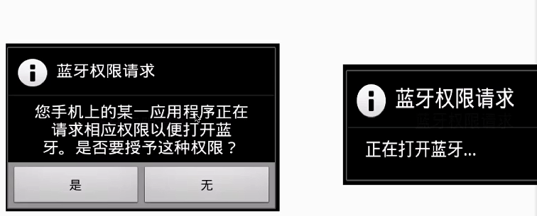

第二种：静默方式，没有像第一种方式的提示

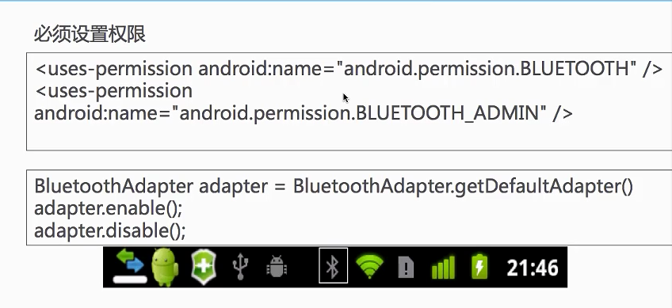

1. 搜索

分为主动和被动搜索